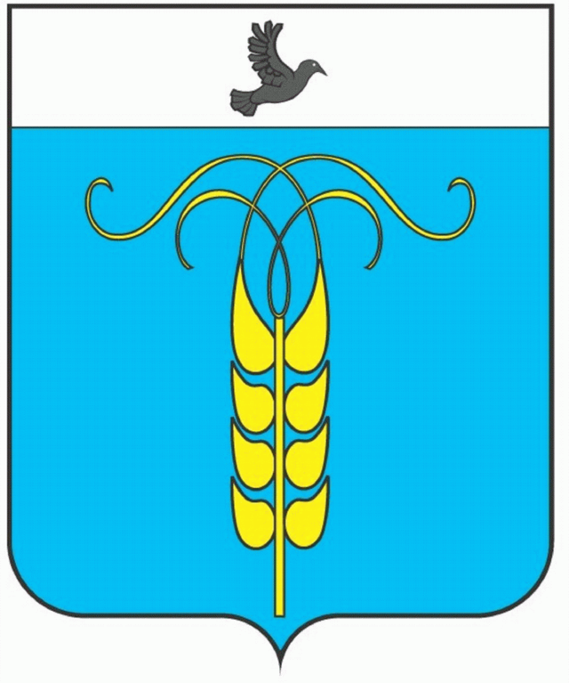

РЕШЕНИЕ
СОВЕТА ГРАЧЕВСКОГО МУНИЦИПАЛЬНОГО РАЙОНА
СТАВРОПОЛЬСКОГО КРАЯ

18 июня 2019 года с. Грачевка № 30

«О включении имущества в муниципальную казну Грачевского муниципального района Ставропольского края»

В соответствии с абзацем вторым пункта 3 статьи 215 Гражданского кодекса Российской Федерации, абзацем вторым пункта 3 статьи 3.1 Федерального закона от 25.10.2001 № 137-ФЗ «О введении в действие Земельного кодекса Российской Федерации», абзацем четвёртым пункта 3.2 и пунктом 3.3 Положения о муниципальной казне Грачевского муниципального района Ставропольского края, утверждённого решением Совета Грачевского муниципального района Ставропольского края от 19.04.2016 № 208-III, договором пожертвования от 01.08.2018 № 1 и на основании акта о приёме-передаче здания от 01 августа 2018 г. Совет Грачевского муниципального района Ставропольского края

РЕШИЛ:

1. Включить в муниципальную казну Грачевского муниципального района Ставропольского края имущество согласно прилагаемому перечню.
2. Администрации Грачевского муниципального района Ставропольского края обеспечить внесение в реестр имущества собственности Грачёвского муниципального района Ставропольского края сведений об имуществе, указанном в пункте 1 настоящего решения.
3. Настоящее решение вступает в силу со дня его подписания и распространяется на правоотношения, возникшие с 01 августа 2018 года.

Председатель Совета
Грачевского муниципального
района Ставропольского края Ф. В. Колотий

Глава Грачевского
муниципального района
Ставропольского края Р.А. Коврыга
Приложение
к решению Совета Грачевского муниципального района Ставропольского края
от "18" июня 2019 г. № 30

ПЕРЕЧЕНЬ
имущества, включаемого в муниципальную казну Грачевского муниципального района Ставропольского края

Наименование имущества | Адрес места нахождения имущества | Индивидуализирующие характеристики имущества
Нежилое здание | Ставропольский край, Грачёвский муниципальный район, сельское поселение Спицевский сельсовет, посёлок Новоспицевский, улица Гагарина, дом 8 | кадастровый номер 26:07:070401:44;  площадь 63,6 кв. м.;  кадастровая стоимость 923 826,89 руб.
Земельный участок | Ставропольский край, Грачёвский район, п. Новоспицевский, ул. Гагарина, д. 8 | кадастровый номер 26:07:070401:25;  площадь 200 кв. м.;  кадастровая стоимость 53 300,00 руб.

